Sistema de control de inventario Sofia

Indice:

1. Objetivos
2. Conceptos iniciales
3. Estado del arte
   1. Teconologias utilizadas
      1. Django
      2. Excel
      3. mysql
   2. 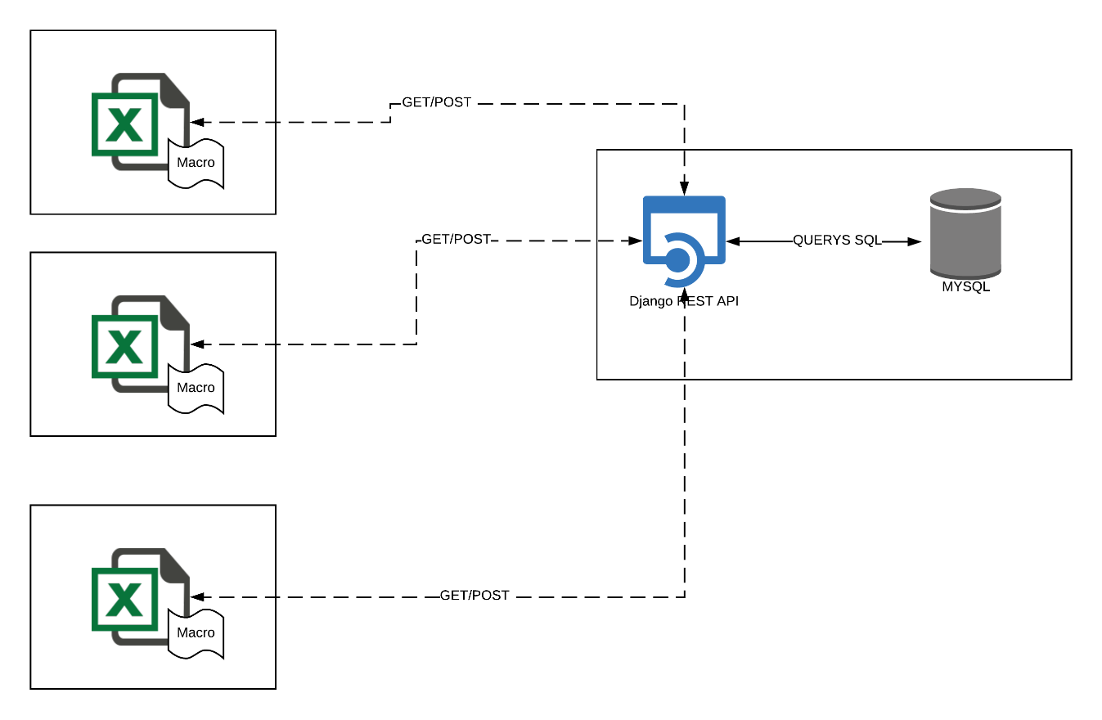Diagrama de contexto
   3. Modelo de dominio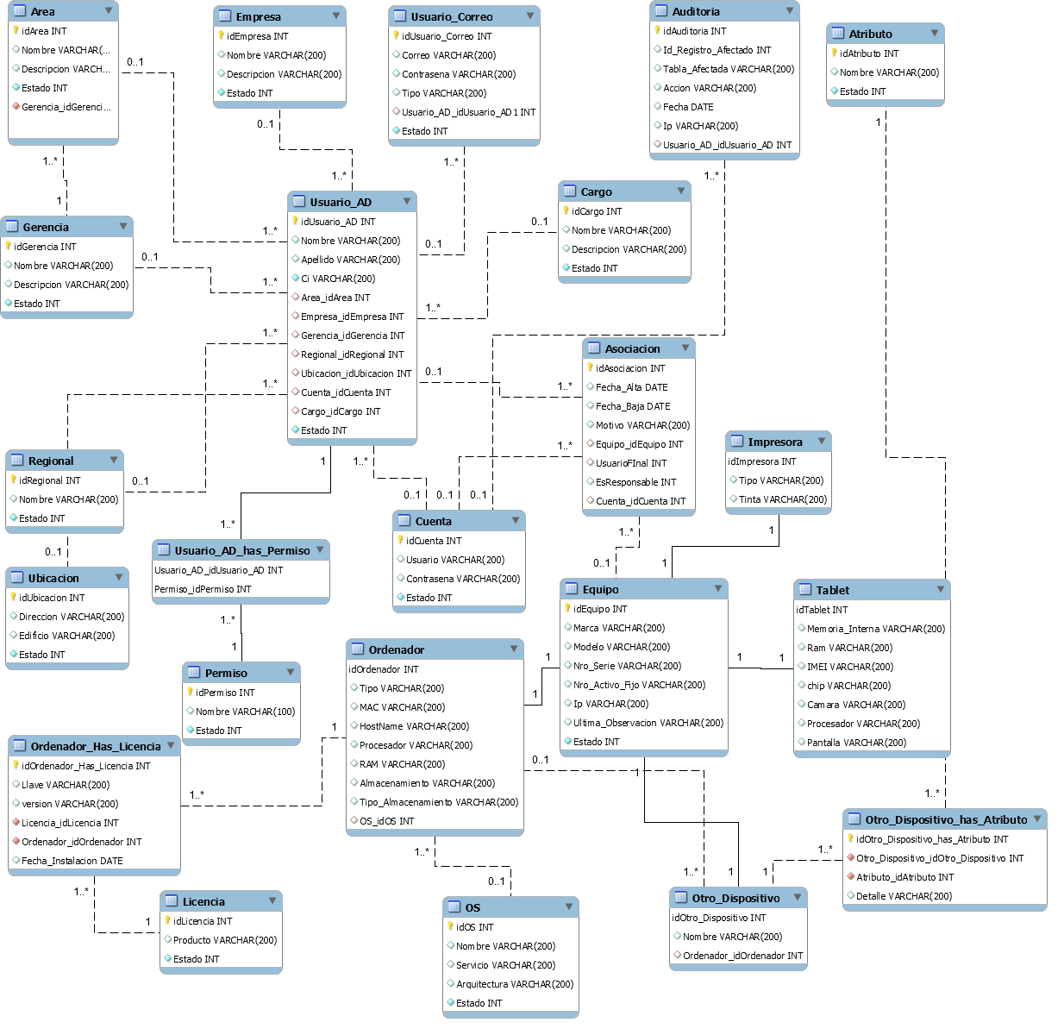
4. Excel
   1. Estructura
   2. Rest_Manager
   3. Report_Manager
   4. Filter_Manager
   5. Auth_Manager
   6. Vistas
5. Django
   1. Estructura
      1. Modulos
         1. Esta separada por Equipos,Usuarios,Transacciones, información básica de ususario
         2. Cada modulo posee sus respectivos Urls,Views,Serializer,models
      2. Admin
         1. Se registra las tablas que soportara la vista administrativa del sistema (url\admin\)
      3. Settings
         1. Son las especificaciones del servidor
            1. ALLOWED HOST

Especifica que ulrs soportara el servidor, para que la maquina en la que se corre se reconosca como servidor local, añadir ‘0.0.0.0’ y ‘ip de la maquina’

* + - * 1. DATA BASE

Se indica el motor de base de datos, por defecto soporta sqlite,mysql,postgresql,sqlserver

* + 1. Urls
       1. Relaciona las rutas del servidor con las sub rutas de cada modulo
  1. Urls
     1. Indica que rutas reconocerá el navegador para tomar acciones con la siguiente estructura:
        1. Path(‘ruta’,vista)
  2. Views
     1. Queryset
        1. Indica que query se ejecutara en la base de datos
     2. Serializer
        1. Indica el formato “json” en el cual se convertirán los datos del query
     3. Nota
        1. Si se desea hacer una petición nueva , se crea una nueva clase en este archivo

“class nombre(tipo de view):

Lógica de la vista ”

* + - 1. Si se desea añadir un front end web, se debe añadir una clase que retorne un render(archivo.html)
  1. Serializers
     1. Subserializador
        1. Será un campo que no le pertenece al modelo como tal pero que se puede obtener por una relación
     2. Model
        1. El modelo el cual soportara este serializador
     3. Fields
        1. Los campos que manejara el serializador
  2. Modelos
     1. La representación objetual de una tabla en la base de datos
  3. Filters
     1. Clases que definen como se filtraran los distintos campos de un modelo para su busqueda

1. Pasos Iniciales
   1. Servidor
      1. Requerimientos
         1. Python 3.7.4
         2. Mysql(server y workbench)
         3. VSCode
      2. Instalación
         1. Instalar el modelo de la base de datos
            1. Abrir el archivo “model1.mwb”
            2. Database->Forward Engenieer
            3. Selección Next/Siguiente hasta terminar
         2. Abrir la carpeta del proyecto con VSCode (los siguientes pasos son en la consola de VSCode, para abrirla use CTRL+Ñ)
         3. En la terminal crear un ambiente virtual con :
            1. python get-pip.py
            2. pip install virtualenv
            3. virtualenv nombredelambiente
         4. Activamos el ambiente
            1. \nombredelambiente\Scripts\activate
         5. Instale las dependencias correspondientes
            1. Pip install –r requirements.txt

NOTA: Se requiere una dependencia de mysql “mysqlclient 1.4.4” o mayor ,que tiene una instalación especial, verificar esta página: <https://pypi.org/project/mysqlclient/>

* + - 1. Actualizar información de conexión del servidor
         1. Abrir /Sofia_Inv/Sofia_Server/settings.py
         2. En la sección “ALLOWED_HOSTS=[ ]” , colocar dentro de los corchetes la ip o dominio en el cual correrá el servidor, encerrados con comillas . EJ: ALLOWED_HOSTS=[ ‘145.22.22.56’]
         3. En la sección “DATABASES={ }”, actualizar:

NAME : nombre de la base de datos, por defecto el diagrama del cual parte el modelo se llamaba “mydb”

USER: usuario permitido por la base de datos

PASSWORD: contraseña de ese usuario

HOST: el server donde corre la base de datos, usualmente localhost

PORT: el puerto por el que corre el host de la base de datos

* + - * 1. Guardar los cambios
      1. Levantar el servidor
         1. En la consola de VSCode ejecutar:

Python manage.py runserver ip:port

Donde ip es la ip en la cual correra el servidor y port el puerto en el cual se desea que se escuche al servidor

* 1. Cliente
     1. Requerimientos
        1. Excel 2010 o mayor
     2. Instalación
        1. En la subhoja “Settings” en el Excel, actualizar la información del servidor